第一页是扯皮和草稿，正文见第二页
要点：
设计概念图/设计原理
关键技术
创新性
总体还是一个以概念为主、非定量的题目
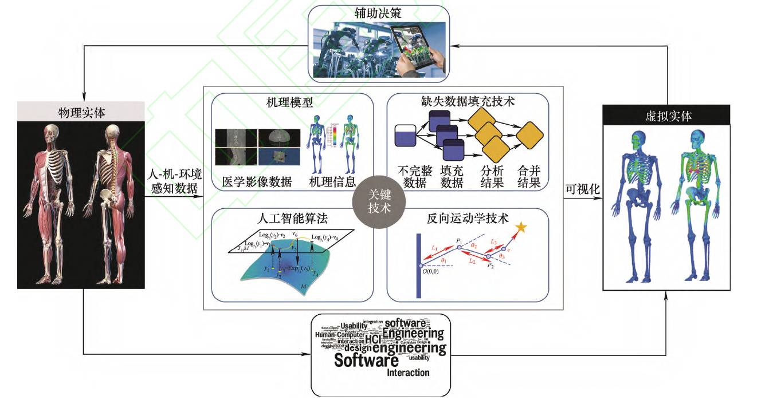
背部中央的脊柱，构成人体的中轴。然而在久坐等长期载荷下，有85%的成年人遭受过腰痛。利用数字孪生技术仿真脊柱生物力学并实时监测，可以有效的监测与管理大学生健康状况。

产品应用：
将尽可能轻量化的动捕设备嵌入到贴身的内衣中方便穿戴，使用者将不会有任何异物感。开启后，设备将实时通过蓝牙与你的终端相连，在检测到脊柱的不良状态后给予力的回馈和振动、信息提醒，改善身体姿势。传统的久坐提醒设备检测准确度较低，而且十分容易被使用者所忽略，我们这款产品不仅检测精度高，而且能及时回馈。

产品设计制造：
在产品制造方面，首先通过医学影像数据进行三维建模，借助CAE软件的结构分析，运用有限元分析方法建立简单的受力模型，作为我们产品的基础。
其次，在通过贴身的内衣中嵌入动作捕捉设备，并将输出通过蓝牙传递到终端，与三维模型相连，来达到实时模拟人体状态和脊柱受力分布。
此时我们在电脑端还原出一个人体状态和受力模型。
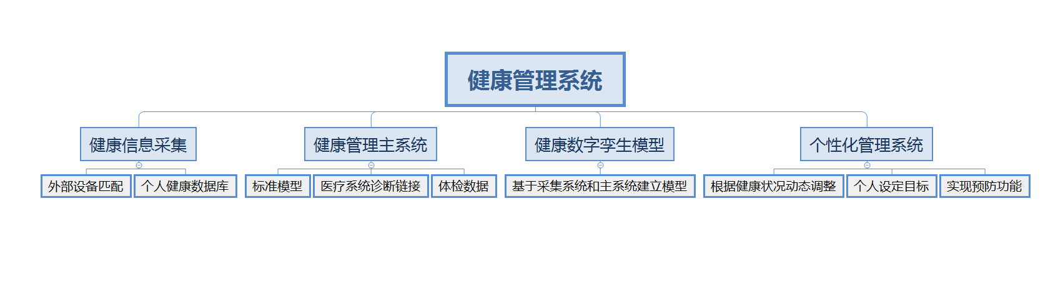
研发背景：
背部中央的脊柱，构成人体的中轴。然而在久坐等长期载荷下，有85%的成年人遭受过腰痛。利用数字孪生技术仿真脊柱生物力学并实时监测，可以有效的监测与管理大学生健康状况。

产品应用与创新：
·健康信息采集：
将轻量化的动捕设备嵌入到贴身的内衣中方便穿戴，您将不会有任何异物感。开启后，设备将实时通过蓝牙与你的终端相连，采集身体健康信息，搭建属于你的健康信息库，随时查看身体状态。
·个性化管理：
你可以自由设定个人目标，我们的设备动态监测您脊柱等部位的状态。如监测到到脊柱的非正常受力后，给予力的回馈和振动、信息提醒，改善身体姿势，以达到预防的目的。
·我们的创新：
传统的久坐提醒设备检测准确度较低，而且十分容易被使用者所忽略；我们这款产品不仅检测精度高，而且能及时回馈。

产品的研发与设计：
·健康数字孪生模型：
在产品制造方面，首先通过医学影像数据进行三维建模，借助CAE软件的结构分析，运用有限元分析方法建立简单的受力模型，作为我们产品的基础。
在通过动作捕捉设备的传感，将您的身体形态通过蓝牙传递到终端，与三维模型相连，来达到实时模拟人体状态和脊柱受力分布。由此，我们在电脑端还原出一个人体状态和受力模型。
我们通过有限元建模的方式，建立脊柱胸腰部的生物力学模型，与反向动力学技术相配合，还原人体躯干等部生物力学性能和使用者的运动状态。

参考文献：
- 宋学官 何西旺 李昆鹏 来孝楠 李忠海.人体骨骼数字孪生的构建方法及应用[J]机械工程学报,2022
- 聂文忠.脊柱胸腰部的生物力学建模与应用研究 ——中国力学虚拟人的基本问题初探[D].上海交通大学,2011

